1 引言

1.1 目的

本文档描述 MeetHere 场馆预约管理系统新增"数据统计看板"功能的软件需求规格
1.2 范围

本需求在现有 MeetHere 系统的管理员模块基础上，新增数据统计看板页面，提供订单、营收、用户、场馆的可视化统计分析功能。

1.3 术语定义
术语 | 定义
ECharts | 百度开源的 JavaScript 可视化图表库
聚合查询 | 使用 COUNT、SUM、GROUP BY 等 SQL 函数的统计查询
概览卡片 | 以数字形式展示关键指标的 UI 组件

---
2 总体描述

2.1 产品概述

数据统计看板是 MeetHere 管理后台的子模块，管理员可通过侧边栏进入，查看系统运营数据的可视化图表。

2.2 用户特征

系统管理员，具备基本计算机操作能力，需要通过统计数据了解系统运营状况。

2.3 约束条件

- 复用现有数据库表（order、user、venue），不新增数据表
- 前端图表库使用 ECharts 5.x，通过 CDN 引入
- 遵循现有项目的 Spring Boot + Thymeleaf + jQuery 技术栈

3 功能需求

3.1：查看概览数据

项目 | 描述
输入 | 管理员进入统计页面
处理 | 系统分别查询订单总数、总营收、用户总数、场馆总数
输出 | 页面顶部展示 4 个数字卡片，分别显示各项指标
数据来源 | order 表 (COUNT/SUM)、user 表 (COUNT)、venue 表 (COUNT)

3.2 查看订单状态分布

项目 | 描述
输入 | 页面加载时自动请求
处理 | 按 state 字段分组，统计待审核 / 已通过 / 已完成 / 已拒绝的订单数量
输出 | 环形饼图展示各状态订单的占比分布

3.3 查看月度订单趋势

项目 | 描述
输入 | 页面加载时自动请求
处理 | 按月分组统计最近 6 个月的订单数量
输出 | 折线图展示月度订单数量变化趋势

3.4 查看热门场馆排行

项目 | 描述
输入 | 页面加载时自动请求
处理 | 按场馆分组统计订单数，取前 5 名
输出 | 柱状图展示 TOP5 场馆的订单数量

---
4 接口需求

4.1 API接口定义

接口 | 方法 | 返回格式 | 说明
/statistics_manage | GET | HTML | 统计页面
/statistics/overview.do | GET | JSON | 概览数据
/statistics/monthlyOrders.do | GET | JSON | 月度订单数据
/statistics/venueRank.do | GET | JSON | 场馆排行数据
4.2 响应数据格式

概览数据 /statistics/overview.do：
{
"totalOrders": 128,
"totalRevenue": 15600,
"totalUsers": 56,
"totalVenues": 12,
"pendingOrders": 5,
"approvedOrders": 8,
"finishedOrders": 110,
"rejectedOrders": 5
}

月度数据 /statistics/monthlyOrders.do：
[
{"month": "2026-06", "count": 25},
{"month": "2026-05", "count": 32}
]

---
5 非功能需求

编号 | 类别 | 要求
NFR-001 | 性能 | 统计页面加载时间 ≤ 3 秒
NFR-002 | 安全 | 仅管理员可访问，需 Session 验证
NFR-003 | 兼容性 | 支持 Chrome、Firefox、Edge 主流浏览器
NFR-004 | 可维护性 | 遵循现有代码分层规范（Controller→DAO）

6 数据模型

6.1 数据库表复用说明

本需求不新增数据库表，复用现有3张表：

表名 | 使用的字段 | 使用的查询
order | state, total, order_time, venueID | COUNT, SUM, GROUP BY
user | — | COUNT
venue | venueID, venue_name | COUNT, getOne
6.2 新增DAO查询方法

方法 | 所属 DAO | SQL | 说明
countAllOrders() | OrderDao | SELECT COUNT(*) FROM order`` | 统计所有订单总数
countByState(int state) | OrderDao | SELECT COUNT(*) FROM order WHERE state = ? | 按订单状态统计数量（待审核 / 已通过 / 已完成 / 已拒绝）
sumTotalRevenue() | OrderDao | SELECT IFNULL(SUM(total), 0) FROM order WHERE state = 3 | 统计已完成订单的总营收，无订单时返回 0
countOrdersByMonth() | OrderDao | SELECT DATE_FORMAT(order_time, '%Y-%m') AS month, COUNT(*) AS count FROM order WHERE order_time >= DATE_SUB(CURDATE(), INTERVAL 6 MONTH) GROUP BY month ORDER BY month ASC | 统计最近 6 个月的月度订单数量，用于折线图
findTopVenues() | OrderDao | SELECT venue_id, COUNT(*) AS cnt FROM order GROUP BY venue_id ORDER BY cnt DESC LIMIT 5 | 统计订单量 TOP5 的场馆 ID 与订单数，用于柱状图
countAllUsers() | UserDao | SELECT COUNT(*) FROM user`` | 统计所有注册用户总数

用例图
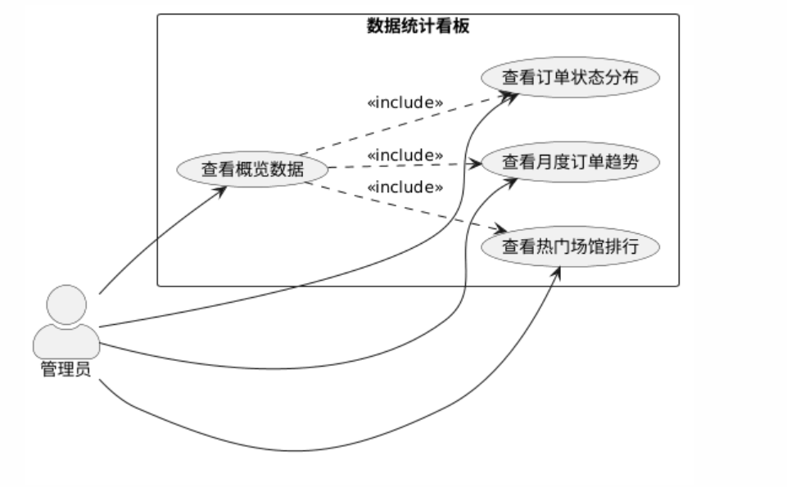

类图
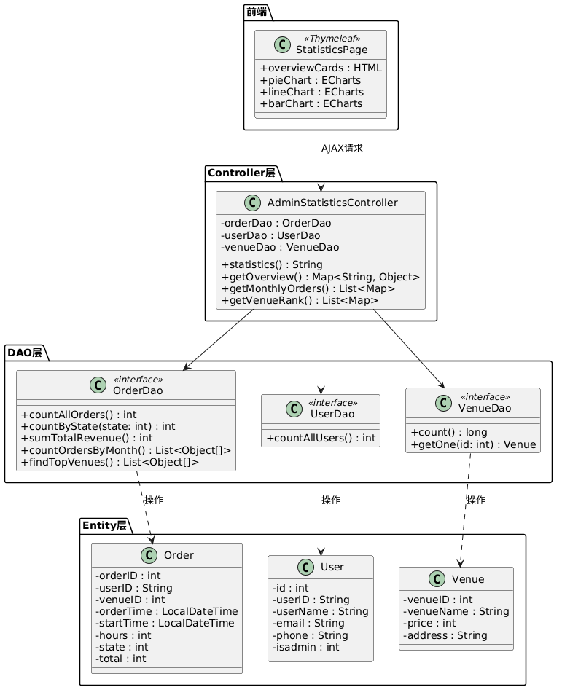

状态图
